**МИНОБРНАУКИ РОССИИ**

**Санкт-Петербургский государственный**

**электротехнический университет**

**«ЛЭТИ» им. В.И. Ульянова (Ленина)**

**Кафедра САПР**

отчет

**по лабораторной работе №9**

**по дисциплине «Базы данных»**

Тема: «**Создание UDF»**

|  |  |  |
| --- | --- | --- |
| Студент гр. 1335 |  | Максимов Ю.Е. |
| Преподаватель |  | Новакова Н.Е. |

Санкт-Петербург

2024

**Цель работы:** научится писать и применять функции, определяемые пользователем(UDF).

**Упражнение 1**:

CREATE FUNCTION Sales.GetMaximumDiscountsForCategory(@Category NVARCHAR(50))

RETURNS SMALLINT

AS

BEGIN

DECLARE @DiscountPct SMALLINT

SET @DiscountPct = (SELECT MAX(DiscountPct)

FROM Sales.SpecialOffer

WHERE Category = @Category

AND EndDate < GETDATE())

RETURN @DiscountPct

END

SELECT Sales.GetMaximumDiscountsForCategory('Reseller')

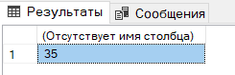

Completion time: 2024-11-23T11:00:23.3099535+03:00

**Упражнение 2**:

CREATE FUNCTION Sales.GetDiscountsForDate (@DateToCheck DATETIME)

RETURNS @tableResult TABLE

(

Description NVARCHAR(255),

DiscountPct SMALLMONEY,

Type NVARCHAR(50),

Category NVARCHAR(50),

StartDate DATETIME,

EndDate DATETIME,

MinQty INT,

MaxQty INT

)

AS

BEGIN

IF @DateToCheck IS NULL

SET @DateToCheck = GETDATE()

INSERT INTO @tableResult

SELECT Description,

DiscountPct,

Type,

Category,

StartDate,

EndDate,

MinQty,

ISNULL(MaxQty, 0)

FROM Sales.SpecialOffer

WHERE EndDate < @DateToCheck

ORDER BY StartDate,

EndDate

RETURN

END

SELECT *

FROM Sales.GetDiscountsForDate(NULL)

ORDER BY DiscountPct DESC

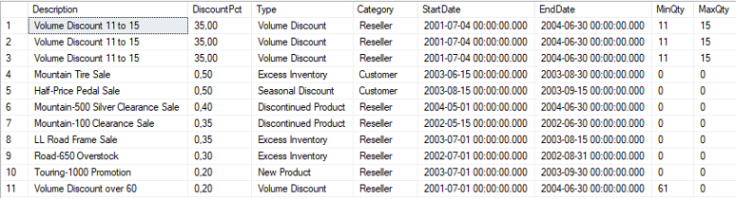

Completion time: 2024-11-23T11:21:23.5436235+03:00

**Упражнение 3**:

CREATE FUNCTION Sales.GetDiscountedProducts(@IncludeHistory BIT)

RETURNS @tableResult TABLE

(

ProductID INT,

Name NVARCHAR(50),

ListPrice MONEY,

DiscountDescription NVARCHAR(255),

DiscountPercentage SMALLMONEY,

DiscountAmount MONEY,

DiscountedPrice MONEY

)

AS

BEGIN

INSERT INTO @tableResult

SELECT p.ProductID ProductID,

p.Name Name,

p.ListPrice ListPrice,

sp.Description DiscountDescription,

sp.DiscountPct DiscountPercentage,

p.ListPrice * sp.DiscountPct DiscountAmount,

p.ListPrice - (p.ListPrice * sp.DiscountPct) DiscountedPrice

FROM Production.Product p

INNER JOIN Sales.SpecialOfferProduct sop ON sop.ProductID = p.ProductID

INNER JOIN Sales.SpecialOffer sp ON sp.SpecialOfferID = sop.SpecialOfferID

WHERE (@IncludeHistory = 1 OR sp.EndDate IS NOT NULL)

GROUP BY p.ProductID,

p.Name,

p.ListPrice,

sp.Description,

sp.DiscountPct

RETURN

END

SELECT *

FROM Sales.GetDiscountedProducts(0)

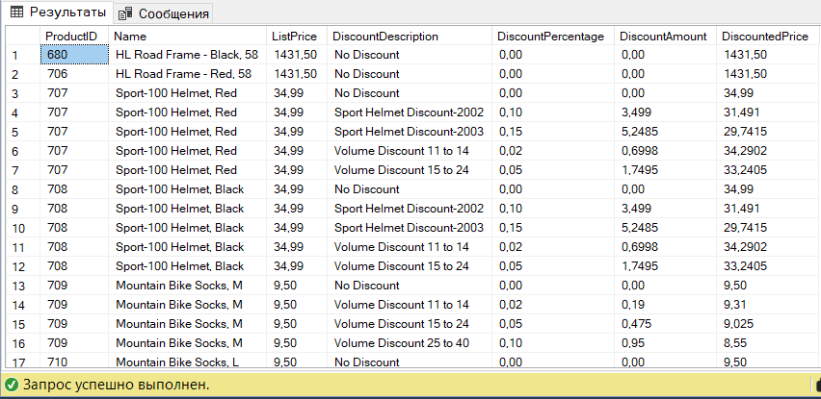

Completion time: 2024-11-23T13:45:23.1239535+03:00

**Выводы:** в ходе выполнения работы были получены навыки написания и применения функций, определяемых пользователем(UDF).

**Вывод**:  
В ходе выполнения лабораторной работы я научился создавать и применять функции, определяемые пользователем (UDF), для выполнения специфичных операций в базе данных.

В процессе работы я освоил:

* создание пользовательских функций с использованием команды CREATE FUNCTION и указанием возвращаемого значения;
* передачу параметров в функции и их использование в логике вычислений;
* вызов пользовательских функций в SQL-запросах для обработки данных;
* использование UDF для упрощения повторяющихся вычислений и улучшения читаемости запросов.

Полученные навыки позволяют расширять функциональность базы данных, создавать настраиваемые операции для обработки данных и повышать эффективность выполнения сложных задач. Это важный этап в освоении возможностей современных систем управления базами данных.